DECLARATION DE CONFORMITE UE
EU Declaration of Conformity

Conformément au règlement (UE) 2017/745 du Parlement Européen et du Conseil du 5 avril 2017
relatif aux dispositifs médicaux, modifiant la directive 2001/83/CE, le règlement (CE) n°178/2002 et le règlement (CE) n°1223/2009 et abrogeant les directives du Conseil 93/42/CEE,

Je soussigné, Monsieur Cyrille ARNAUD, président de la société DUMONT SECURITE, déclare et assure que le dispositif médical suivant,
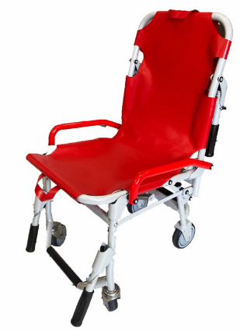
Chaise d’escalier JANETT référence catalogue 359364

Fabrication,
DUMONT SECURITE
9 rue Lucien Rosengart
01500 AMBERIEU EN BUGEY – France
Web : https://www.dumont-securite.fr/

Est de classe I en application de la règle 1 de l’annexe VIII du règlement (UE) 2017/745
Est conforme aux exigences applicables du règlement (UE) 2017/745

Ambérieu en Bugey, le 04/09/2023 Signature :
Cyrille ARNAUD

